区域教育
云桌面方案

联想（北京）有限公司
2018年8月
目 录
第1章 项目背景 1
第2章 中小学管理现状分析 2
2.1 电子教室使用现状 2
2.1.1 管理现状 2
2.1.2 问题分析 3
2.2 教师办公应用现状 5
2.2.1 使用功能 5
2.2.2 管理现状 5
2.2.3 问题分析 7
第3章 新一代校园信息化建设需求 8
3.1 电子教室建设需求 8
3.2 教师办公应用建设需求 9
3.3 创新型信息化教学建设需求 10
第4章 项目建设原则 11
第5章 项目建设的目标和步骤 13
5.1 建设目标 13
5.2 建设规划 13
5.3 整体架构 14
第6章 联想云教室简介 18
6.1 联想云教室特点 19
6.2 云桌面的主要特性 20
6.3 联想云教室应用效应 22
6.4 多样化教学手段 24
6.4.1 电子教室模块 24
6.5 私有云存储设计 25
6.5.1 数据存储设备概述 25
6.5.2 校园云存储平台需求概述 25
6.5.3 校园云存储平台技术特点 27
6.5.4 方案优势 29
6.6 云桌面方案收益分析 29

项目背景
教育信息化是国家信息化的重要组成部分，是在教育领域全面深入利用信息技术，开发利用教育资源，促进技术创新、知识创新和创新成果的共享，提高教学质量和效益，推动教育改革与发展的历史进程。教育信息化是教育现代化的重要标志，以教育信息化，带动教育现代化，已成为我国教育事业发展的战略要求。
从简单购置计算机和多媒体设备，到建设校园局域网、中小学“校校通”、普教城域网，再到整合校园内容资源，实现资源优化利用，最后构建学校化的虚拟社区，教育信息化建设具有明确的发展路线思路。
为了提高中小学师生应用信息技术的能力，促进基础教育快速发展，学校数据中心已经采用了虚拟化技术，加快市内中小学的基础教育信息化设施体系建设。同时，将通过加强信息化应用体系建设、推进优质数字教育资源建设与共享行动、实施教师教育技术能力提升、全面实施数字校园建设等行动，不断提高教育信息化的普及和应用水平，使信息技术更好服务现代教育。
随着教育信息化进程不断推进，电子教室、电子阅览室、多媒体教室以及教师的办公用PC机不断增多，软件不断升级，另外现代教育对于IT应用功能要求的不断提高，这使得PC的管理维护问题更加突出，如何通过应用模式创新，降低总体投入，提高使用效率，是当前教育信息化建设者关心的关键问题。

中小学管理现状分析
- 电子教室使用现状
对于教育行业来讲，传统的机房部署方式是采用普通的PC设备，通过局域网将电脑连接在一起，任课教师通过放在讲台的多媒体操作台上的电脑与学生互动教学，部分学校还使用第三方教学软件来实现与学生互动或者监管。以希望实现微机教学、资料查询、教学视频点播，在线阅读、在线培训等功能。
- 管理现状
学校的电教中心往往都有专门的电教老师负责维护，但由于传统PC的一些先天特性，针对机房维护出现了大量的问题，我们首先看一下机房管理目前状态
管理项 | 管理办法
互联网控制 | 不允许接入互联网
系统管理 | 安装主机还原卡，或者还原软件，设备重启后自动还原系统盘
设备资源保护 | 部分学校订制特质课桌，可以将主机锁在小柜子中，部分学校无管理
外设管理 | 为了方便学生拷贝资料，大多不限制U盘使用
病毒防护 | 本机安装杀毒软件，并结合系统自动还原完成，但不能自动更新
入侵防护 | 本机安装软件防火墙
游戏管理 | 禁用3D加速等功能防止大型游戏，学生如果通过U盘拷贝小游戏到主机，无法管理
软件升级 | 大多学校网管员手动升级，制作好桌面模板后，采用网络同传等手段
硬件故障维修 | 维保期内PC采用原厂维修，绝大多数设备已经过维保期，排查如果是硬盘、内存或者风扇问题采用替换的方式，否则大多实施报废流程
- 问题分析
A、上机环境的准备非常困难：一般来说，机房管理人员必须要求所有带课教师提交所需要的上机环境说明，然后通过样板机安装好系统，再通过网络传到所有的实验用机上，传送过程通常需要2个小时以上，必须选择在机房的空闲时间进行，安装样板机的过程更长，而收集上机环境不可预期，甚至充满变数。同样，对于带课教师，也非常不便。在整个教学过程中，无法对上机环境进行任何的调整，只能维持在调查之前提交的状态。有时候每次上机前不得不解决因为和其他教师共享上机环境而造成的冲突问题。
B、桌面终端系统维护困难：大量的电教室终端数量众多，在当前大量使用PC的情况下，所有终端的操作系统、补丁升级、业务软件都需要在每台PC上分别实施，耗费巨大的人力物力，费时费力，效率低下。学校PC机房通常都是采用GHOST、安装还原卡或还原精灵的方法来防止系统崩溃，但是必需在每台电脑上分别进行，一旦重装系统、添加删除软件，工作量极大，需要消耗很多时间，并且每台PC都有可能感染病毒。
C、桌面环境安全有待提升。由于校园机房和培训教师内的PC会被许多学生使用，频繁的U盘拷贝导致PC极易感染病毒，从而引发各种不可预知的风险；并且由于很多学校采用系统还原的办法管理PC操作系统，也就是说杀毒软件不能实时更新病毒库，对安全造成很大隐患。
D、应用场景单一：PC机房使用功能往往具有很强的局限性，让学校不能灵活性的安排教室，造成电子教室利用率低下，如果想改变应用场景要耗费极大的时间和人力，并且很多部分管理人员为其他老师兼职，在很多条件下无法实现，学校希望能有这样一个教室，仿佛它有功能切换模式按键一样，可以非常快速的切换为“微机实验室”、“电子阅览室”、“计算机考试考场”、“电子会议室”、“远程培训教室”等等。
E、固定资产不易保护：由于学校PC机房教室人流量大，管理人员有限，有些学校的网管员老师甚至会抱怨有内存丢失的情况，以及其他人为破坏行为，部分学校会定制特殊的课桌，将主机锁住，但是课桌材质往往是低成本的合成木板，散热性差且易燃，发热量极大的PC设备放在这个木制小柜子中由于散热不好也会加快设备老化速度，并且有火灾隐患。
F、功耗大、噪声响：PC机功率高耗电量大，不利于节能减排，并且机器风扇发出一定声音，许多机器合在一起就会形成较大的噪声。
- 教师办公应用现状
- 使用功能
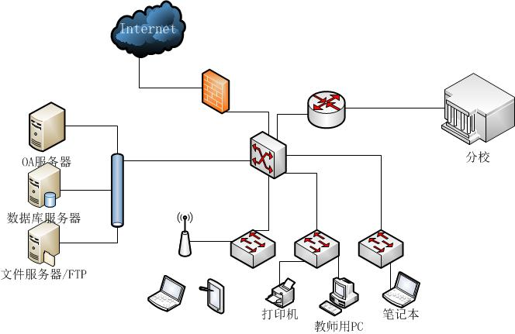
如图所示，教师在校内办公应用拓扑为该图所示，主要应用为以下几点：
- 校内OA办公，校内邮箱
- 课件制作，整理电子教案
- 上网查找资料，收集教学素材
- 文件存储（FTP上传与下载）
- 文件打印
- 管理现状
管理项 | 管理办法
互联网控制 | 在互联网出口做统一访问权限与安全管理
系统管理 | 教师自己维护，往往以ghost备份的方式自己备份，部分技术达不到的教师需要信息维护老师支持
设备资源保护 | 学校财产个人负责制
数据备份管理 | 教师将需要备份或者共享的材料上传至FTP，部分学校没有公共专用存储设备，没有统一备份机制，教师各自管理个人数据，存放在本地硬盘
病毒防护 | 统一购买网络版杀毒软件，教师PC连接至学校防病毒服务器实现自动更新，大多数学校教师PC防病毒行为自己负责，自己凭个人习惯安装杀毒软件
入侵防护 | 本机安装软件防火墙
软件升级 | 教师自己维护，软件版本差异很大
硬件故障维修 | 维保期内PC采用原厂维修，绝大多数设备已经过维保期，排查如果是硬盘、内存或者风扇问题采用替换的方式，否则大多实施报废流程
桌面支持 | 学校往往安排信息中心老师负责教师用机维护，但是信息中心老师人手少，教师终端PC众多，响应缓慢。当维护人员每次到达故障桌面时，由于个人使用习惯与电脑使用水平不同，PC系统设置特点更是千差万别，需要排查很久才能找出故障，解决问题。  出现系统崩溃等问题，往往需要重装系统或者还原系统，但是软硬件调试时间长，往往需要几个小时甚至一个工作日才能恢复，并且恢复系统后，之前数据会有一定的丢失。
- 问题分析
A、教师用PC新旧不一，软件版本、使用习惯不同，造成管理人员进行桌面支持的时候难度较大，同时，教师对于计算机的操作水平也不尽相同，有一些比较基础的软件故障，也需要管理人员进行现场桌面支持，增加维护的工作量。
B、教师办公桌面与教室的授课桌面之间文件不能有效共享，需要教师携带U盘等移动存储设备拷贝资料，易感染病毒，同时，教师由于计算机操作不当，出现中毒，被攻击等几率较高。
C、教师使用授课桌面教学，对于教室的授课桌面环境不熟悉，造成该桌面故障率提高。
D、教师大部分数据保存在个人电脑硬盘，数据安全性低。
E、教师PC环境出现软件故障，需要现场支持；出现系统崩溃情况，需要重装系统或者系统还原，恢复时间慢；出现PC硬件故障，需要硬件维修，更换备件，重装系统，不仅恢复时间慢，并且会丢失个人数据。
F、远程接入，用户体验不高，不能方便安全的接入学校内网，使用学校的教学管理系统。

新一代校园信息化建设需求
- 电子教室建设需求
应用需求
- 提供多样性教学环境，例如计算机实验，培训教室，考试机房，信息检索，视频教学，满足多学科教学环境，并且部署准备使用环境事件短，保障教室使用的多功能性，灵活性。
- 实现下图软件以及接口外设兼容性
对象 | 项目 | 内容
学生用机 | USB接口 | U盘、移动硬盘、读卡器
学生用机 | 音频输入\输出 | 有
学生用机 | 软件安装 | Office、PDF浏览、FTP客户端、杀毒软件、专用教学软件，FLASH播放，视频播放，流媒体播放，web浏览器，基础计算机语言编译环境
教师用机 | USB接口 | U盘、移动硬盘、读卡器
教师用机 | 音频输入 | 音频直接输入至多媒体功放设备，无需输入电脑
教师用机 | 音频输出 | 3.5mm音频线输出多媒体功放设备
教师用机 | 视频输出 | 教师桌面显示器\投影仪设备\教师自带笔记本电脑
教师用机 | 软件安装 | Office、PDF浏览、FTP客户端、杀毒软件、专用教学软件，FLASH播放，视频播放，流媒体播放，web浏览器，基础计算机语言编译环境
管理需求
- 减少软硬件长期投资成本，做到数据中心服务器升级，即可做到学生桌面性能升级，避免不断淘汰硬件设备造成的投资浪费。
- 降低桌面终端设备故障率，达到故障率在1%以内
- 降低桌面环境故障恢复时间，单台桌面软件与系统故障恢复时间在20分钟以内，桌面终端硬件设备故障，恢复时间在1小时内，保障正常教学秩序
- 保护计算机资产，保障设备不易被学生损坏。
- 实现集中管理，集中安全，集中维护，降低维护人员工作量，降低维护成本。
- 实现低功耗，节省用电费用，达到绿色低碳效果。
- 教师办公应用建设需求
应用需求
- 教师在办公场所与授课场所之间工作切换，可以实现个人桌面环境的漫游，就像有一个随身桌面一样，不需要携带笔记本在多媒体教室调试，提高工作效率，不需要携带U盘拷贝数据，降低病毒传播几率。
- 实现在家方便，安全的远程办公，安全获取校内资料。
- 实现对下图中针对教师办公用机软件以及外设接口的兼容性
管理需求
- 实现对桌面的集中管理，实现对非硬件故障可远程维护，减少维护半径
- 硬件故障替换备机设备，10分钟内恢复桌面状态，保障工作连续性，并且不丢失数据
- 降低学校信息化投入总拥有成本，降低功耗，降低电费成本
- 创新型信息化教学建设需求
教育越来越得到社会家庭的重视，大多家长都给予了无限的希望在他们身上，随之而来，学生学习负担越来越重，其中突出表现的就是学生的书包越来越大，越来越重。随着电子产品，尤其是平板电脑产品发展不断成熟，很多学生也早早的用上了IPAD这样的产品，丰富的应用软件和游戏极大的吸引了小学生。另外，教科书、参考书的价格越来越贵，电子版书籍的性价比优势也越来越明显，综合几方面考虑，我们能不能用平板电脑作为学生的书包，让学生阅读，学习，娱乐都在这上面完成，学生也可以通过无线网络随时随地的与老师互动。
实际上，这样的电子书包已经在全国发达城市的重点学校开始逐步尝试了，课上，学生用平板电脑可以生动的看到动态的实验演示效果，可以在有情景的演示下体会文学的魅力，可以通过丰富的软件实现英语教学，乐器模拟，讲师可以通过教学系统发布课堂作业，回家后家长也可以通过平板电脑了解学生的学习情况以及老师对他的评价和建议。
具体建设需求如下：
- 实现课堂教学生动灵活，互动性强的教学效果，可引入平板电脑教学
- 实现电子书包的功能，减轻学生负重，保障学生身心健康成长
- 实现对教学现场平板电脑桌面管理，避免学生进行与教学无关行为
- 可兼容常见在windows平台上开发的教学软件
- 实现平板电脑使用桌面集中管理，集中升级软件，集中分发文件，学生只作为使用者使用教学资源

项目建设原则
- 先进性
平台设计应达到业界领先水平，遵循有关国际标准和国内外有关的规范要求；要求采用当今最新和尖端的计算、存储相关的成熟技术，符合计算、存储技术的最新发展潮流，且整体设计切实可行并容易实现。
- 标准性
平台设计应严格按照国际和国家标准设计。具体包括：遵循标准的整体协议框架，具有良好的兼容性和开放性，能够良好兼容不同厂商的硬件设备（服务器、存储等）和终端设备，为用户或外部应用访问系统资源提供标准开放的API，支持第三方系统整合及扩展。
- 实用性
平台设计应符合学校信息中心的实际业务需要，采用按需设计、同步建设的原则，确保建成后的平台的可用性和实用性。
- 可扩展性
平台设计要考虑今后信息化建设的高速发展，留有充分的扩充余地，具有随着业务（服务）和用户的不断增加而可灵活扩展的能力。
- 易管理维护性
平台管理系统应采用基于WEB的图形化中文操作界面，确保平台的可管理维护性和易管理维护性，同时能明确分层、分域、分级管理维护的责任。
- 安全性
平台应具备系统级安全性，用户级安全性和维护级安全性。支持通过加密手段确保用户访问和平台内部模块之间通讯的安全性。
- 可靠性
平台能够保证7*24小时不间断地、稳定可靠的长期运行。

项目建设的目标和步骤
- 建设目标
打造区域数字化教育环境，建构区域教育云计算基础平台，加快推进数字化校园建设，创新运行机制和管理模式；建立特色教育资源公共服务平台，加强优质教育资源的开发与应用，探索数字化教学环境下的教学模式创新；完善教育信息化服务体系，推进综合性教育政务信息系统和学校管理信息系统建设，推动教育管理和服务的信息化；强化信息技术应用，推动课程教学与信息资源的有机整合，提高教师应用信息技术水平，鼓励学生利用信息手段主动学习、自主学习，实施区域性学生数字化成长档案袋；以改革创新为动力，以促进公平为重点，以提高质量为核心，运用信息技术促进均衡发展机制建设，均衡发展水平，推进区域教育均衡优质发展。
- 建设规划
- 在联想云桌面应用方案中，把云桌面、分布式云存储、教学应用等多种技术融汇在一起，提供了全方位的解决办法
- 这套方案即可以在单一学校中应用，也可以在区级建立管理中心，集中管理所有学校。
- 整体架构
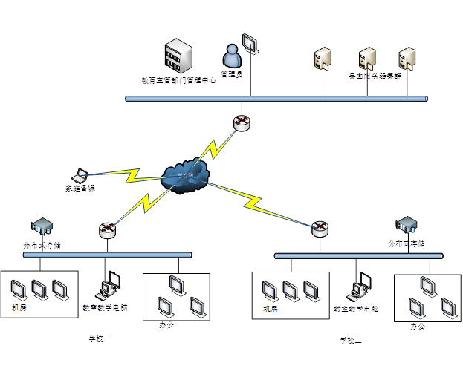
整个系统由联想云教室系统和私有云存储系统组成
- 学校中的所有电脑都通过部署在区级管理中心或学校内的虚拟桌面主控机提供各类教学、办公的桌面。
- 客户主控服务器采用多路服务器，建议每1000台客户机使用一台服务器，多台服务器构成集群，做到负载均衡。
- 管理员可以通过统一web平台来管理服务器集群。
- 在各学校内架设各自的私有云存储用来存放各学校师生的私有数据
- 虚拟桌面管理服务器端IP地址为固定静态公网IP。
- 学校内设置自己的DHCP服务，学生机能够通过学校内DHCP获得内网IP，为系统使用方便DHCP的租期可以设为永久期限。
- 教育网带宽上联千兆。
建议配置清单：
序号 | 名称 | 配置参数 | 备注
硬件清单
1 | 桌面管理服务器 | CPU：I3  内存：16 GB × 1  硬盘：128GB SSD系统盘 1T SATA数据硬 盘 1t  网卡：1000MB（1Gb）x 2 | 此管理主机为最低配置要求
2 | 私有云存储服务器 | CPU：E5-2609*2  内存：16 GB × 4  硬盘：128GB SSD系统盘 4T SATA数据硬 盘 *N  网卡：1000MB（1Gb）x 4 万兆网卡*2 | 根据容量定服务器数量、此配置为最低配
3 | 学生机 | CPU：双核i3-6100  内存：4GB 内存  硬盘：1T  其他：集成显卡、集成声卡、集成千兆网卡 | 根据客户需求选配
4 | 教师机
网络设备
5 | 交换机 | 全千兆网络交换机
6 | 路由
软件清单
7 | IDV云桌面平台 | 虚拟磁盘管理、软件分发、系统防护、外设控制、负载均衡、支持多种国产操作系统、支持跨平台部署、支持公网部署，完美图形影像显示、桌面备份、镜像与应用分离、计划任务与方案排程。
8 | 私有云存储平台 | 非结构化数据（如文档、图片、视频、资料）的存储和分享平台，支持PB级大容量、高并发、按需扩展、完全通用等特点，能够无缝的融入到现有的办公环境中，帮助企业实现数据的安全存储、使用、分享、保护、备份、迁移等信息生命周期的管理，
9 | 教学软件 | 签到，网络快照，文件管理，随堂小考，班级模型，学生限制，屏幕广播、学生演示、监看学生画面、网络影院、视频直播、屏幕录制、语音广播、语音对讲、电子点名、远程开关机、远程命令、远程设置、远程登录、登录windows前接受广播、请求帮助、举手、发言、自动锁屏、防杀进程、黑屏肃静，

联想云教室简介
联想云教室即操作系统虚拟化，是一种“桌面虚拟化解决方案”，桌面工作在裸金属架构下，使得桌面数据可与硬件分离，用户桌面数据均集中存储于联想云教室 Server 上，实现了用户桌面数据的统一管理，统一派发。联想云教室 Server 通过同步派发或者异步派发模式将桌面流数据，派发至本地计算机进行计算并显示桌面。
联想云教室桌面虚拟化平台是设计用来实现桌面PC操作系统和应用环境的集中控制、集中管理、应用环境随需供应以及提高PC系统安全性、可靠性的虚拟化平台，它能够使IT管理人员在集中管理的资源中，按需供应PC运行所需要的OS&APP以及个性化计算环境。平台基于标准PC本地计算模式，服务器群集文件就可以把不同操作系统、不同应用软件、不同环境设置组合出不同的桌面运行环境实时动态增量派送到标准化PC的硬盘中，实现桌面端完全本地计算，完整保持PC的性能和特性；操作系统和应用软件100%支持、PC管理手段100%不改变、即插即用设备100%支持、用户体验100%一致、PC及图形工作站性能100%保持、用户个性化设置100%保持。
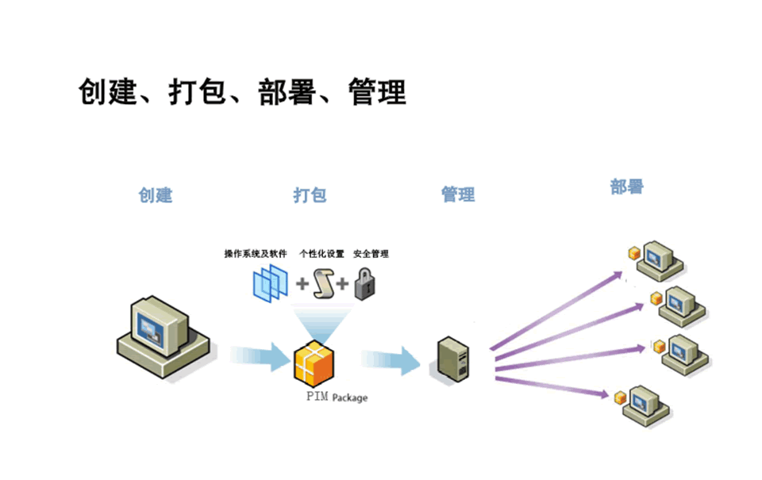
联想云教室平台集中管理客户端示例图
- 联想云教室特点
- 集中管理，本地运行
PC运行的系统和应用软件第一次运行由联想云教室平台提供，以后就完全本地读取运行，PC端有新的数据需求本地硬盘中没有的时候才从联想云教室平台中调用，此技术保证了PC速度不受任何影响的前提下对网络流量的占用和需求都极小，不会造成或因为网络带宽瓶颈而影响PC的速度和性能。
- 超强扩展性，支持多种系统
联想云教室文件系统可以在一个单独NTFS格式的文件中同时存储各种系统镜像Image文件(支持PC随选Win2000、XP、Vista、WIN7、2003Server以及Linux的各个版本RedFlag、Redhat、Ubuntu、OpenSUSE…），PC开机可根据菜单选择所需系统。
- 随需更新，即时生效
联想云教室可任选集群内一台客户机，开机登录系统进行数据更改。更改完毕后，联想云教室集群内所有客户机再次启动客户机时，即拥有更新后数据。同时联想云教室系统提供镜像还原点，如数据更改错误后可还原之前的镜像。
- 跨校区的管理部署能力
联想云教室集群可跨校区部署，管理人员在任一校区内登录联想云教室控制面板即对整个联想云教室集群进行管理。主副服务器间数据自动同步，无需人工操作。
- 远程管理
联想云教室控制平台提供远程唤醒、关机、重启等操作，同时向客户机发送命令、消息以提示客户端，最为方便的是远程连接功能。管理员无需再到客户端操作，直接通过控制台就可以软件更新等操作。
- 云桌面的主要特性
- 集中管控：终端内容可控
使用联想桌面云系统后终端使用者只能使用得到授权的系统桌面环境和软件，实现统一化，标准化。实现对操作系统、应用程序、数据存储、管理维护的集中，可与存储服务器和完美结合，实现环境数据同步。。
- 安全管控：个人行为以及数据安全的管控
联想桌面云实现从底层实现终端的外设端口管控、保证资料安全性；通过网络将后台定义好的操作运行环境以专有的数据链路层协议指向到客户端PC，专有协议位于客户端操作系统之下、直接对客户端的硬盘扇区数据进行管理和控制，因此所有客户端的数据以扇区架构存储于硬盘上，即使恶意截获也拿不到完整的数据。。
- 快速部署：提升随需应变能力
联想云桌面应用即时在线建制、应用升级不停机；桌面应用即时在线生成、业务转换瞬间切换、平滑过渡；桌面应用即时在线生成、快速分发部署；桌面应用随需调用、一机可专用、可多用；桌面应用灵活切换、异构平台完美呈现。
- 提高效率：批量部署标准桌面简单化、
多环境桌面切换简单化以最佳的性能、最灵活的方式、最高的安全性和最低的成本随需交付标准化工作桌面，提高部署效率；需要批量部署或更新桌面环境时，IT只需要在一台终端上安装、设置所有的办公桌面环境，在不影响工作的前提下，可以通过网络交付办公桌面环境，缩短了部署时间、提高了部署效率为所有用户提供一个或多个不同类型的桌面应用环境，用户可根据业务需要自行选择。满足办公电脑的内外网办公需求；满足移动办公需求。新应用新系统部署后新旧版本共存，即使新系统应用出现问题，也可快速切回旧系统应用。
- 灾难恢复：桌面灾难瞬间恢复，保证工作
网络、服务器故障时，终端可正常使用联想桌面云强大的快速恢复功能在桌面重启后都可以100%恢复到标准工作桌面，无需担心病毒、木马、流氓软件等软件故障，内外部人员恶意破坏标准化桌面环境的情况也不会发生了，客户透过独有的后台控制机制，可保障终端对于各种桌面环境的破坏行为都不会受到影响。虽然集中化的基础依赖于服务器和网络，但联想桌面云特有的离线运行模式，可保证终端在网络、服务器瘫痪的情况下维持正常运行，不会因为服务器、网络出现问题而影响业务工作。
- 离线运行：减少对网络依赖，保障终端业务连续性
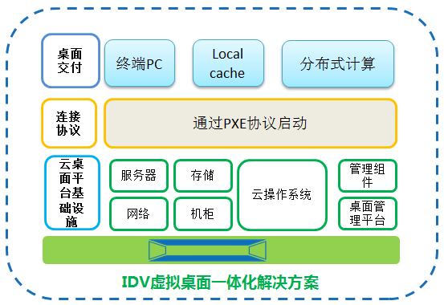
- 联想云教室应用效应
联想云教室应用的经济效应体现在:
- 提高IT维护人员的工作效率数倍；
- 提高电脑终端的工作效率10%以上；
- 相对较低的建置成本。
联想云教室应用的技术效应体现在：
- 应用环境和硬件剥离
应用环境完全脱离硬件的束缚，让IT更集中更便捷来管控分散区域的电脑。
- 应用环境和数据剥离
应用环境和数据剥离，让数据不再因系统的故障威胁数据的安全，同时管理人员可以根据数据的安全等级来决定是分散存放数据还是集中存放，管理方式变得灵活。
- 集中管理（应用环境的集中管理与数据集中管理）
应用环境集中调配和统一管理；
数据的集中存储和集中灾备；
灾难来临后应用环境以及数据能随需恢复。
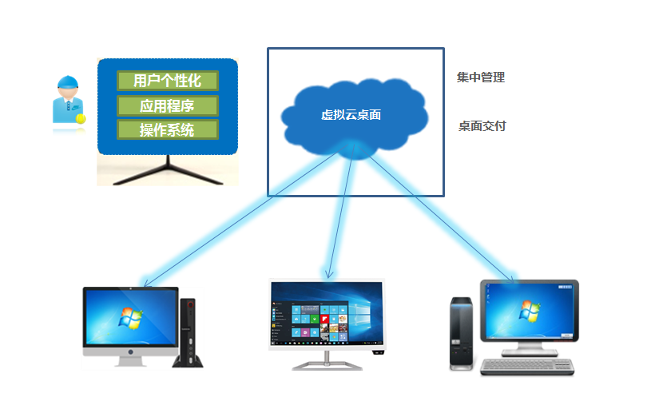
总体部署架构图如下：
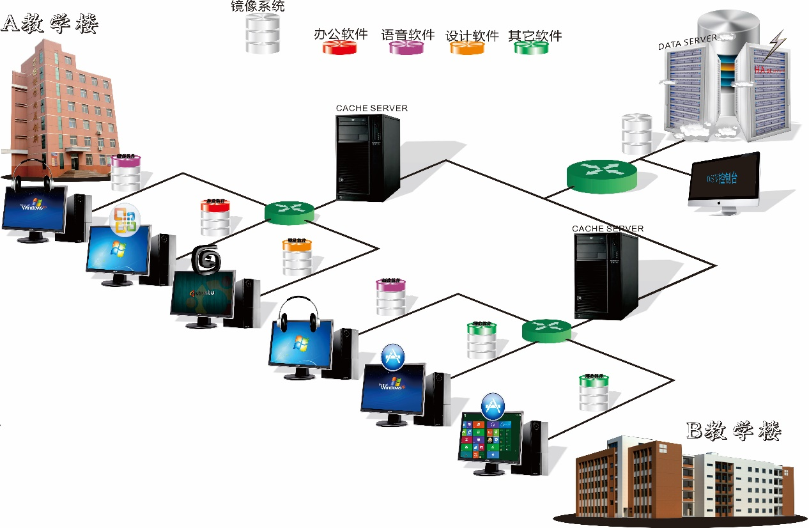
- 多样化教学手段
- 电子教室模块
电子教室模块是基于TCP/IP及Win32平台的网络应用系统。在计算机教室中，把影视、图形、图像、声音、动画以及文字等各种多媒体信息及控制实时动态地引入教学过程，是一种专用电脑网络的平台，是利用计算机技术、网络技术、多媒体技术进行现代化教学活动的一个系统概念。增加了多种广播方式，可以全屏广播，指定区域广播，指定程序广播，更方便教师对上课的实况进行互动化的教学。
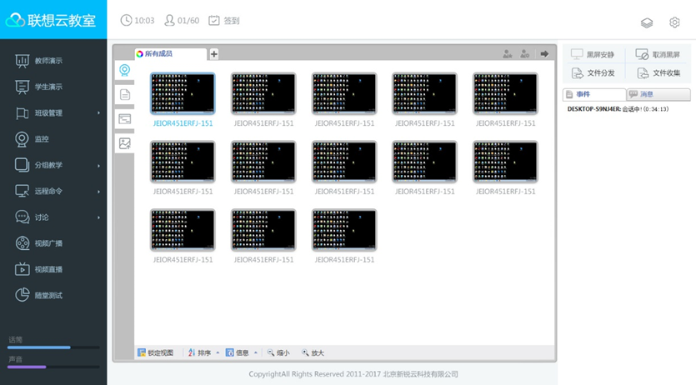

- 解决烦恼一 广播延迟大，画面不流畅：江波电子教室广播达到每秒30帧以上，无延迟。
- 解决烦恼二 学生任意拔网线：自动锁屏可以防止学生拔网线，为老师管理提供了较大帮助。
- 解决烦恼三 学生卸载学生端：学生端强制性登录，在Windows操作系统下较难退出教学系统。
- 解决烦恼四 三维软件不能广播教学：江波电子教室完美支持3D广播教学。
- 解决烦恼五 网络影院支持格式太少：江波电子教室网络影院支持市面上几乎所有视频格式。
- 解决烦恼六 嵌入复杂课件不能流畅广播：江波电子教室可实现流畅广播各类课件。
- 解决烦恼七 网络复杂，需跨网段教学：江波电子教室跨网段使用效果良好，无停顿和延迟。
- 解决烦恼八 机房用途不一，管理不方便：江波电子教室可以帮助机房老师管理，减轻工作量。
- 私有云存储设计
- 数据存储设备概述
在云桌面平台的工作环境下，用户的数据以及管理组件的数据全部集中存放在校园存储平台上。方案中的存储满足平台性能以及容量需求，即用户，每人分配同等大小的空间，建议采用分布式存储，建议配置可用容量的存储。
- 校园云存储平台需求概述
私有云存储平台直接面向全体员工提供数据存储服务，应具备主流公有云盘服务的易用性，具备Web访问、客户端访问、移动端访问等多平台、多终端服务能力，同时应具备分布式存储架构，根据实际需要低成本扩展系统容量。云存储平台应具备以下基本功能。
数据存储
针对于个人能够实现个人数据的存储和访问；针对于部门、组织等团队用户，能够按照部门、组织等群组关系进行共享数据资源的存储和分享管理。
群组管理
针对于人员编制相对固定的行政机构，能够与单位的人事或其他包含组织结构的平台对接，自动管理和维护群组关系；针对于结构相对流动的部门组织（如员工工作组、办公组织等），能够批量预设群组关系，而后由群组的管理员用户继续维护群组成员关系；针对于结构相对松散、人员变化较为频繁的人事组、研发组织等，能够完全交由用户自行创建和维护群组关系。
群组应具有完备的权限控制功能，实现在外文局环境中的文件管理，在研发环境中的科研数据管理、在办公环境中的资料管理功能。具备对数据资源的读写删创的基本权限控制能力。
在线使用
校园云存储平台能够直接为用户提供服务，能够通过客户端以虚拟磁盘的方式让用户在线操作云存储中的数据资源，能够通过Web浏览器预览云存储中的图片、Office文档、音视频。
内容过滤
为了数据审计和安全考虑，需要对云存储中的数据进行内容过滤，能够按照数据内容特征码（例如文件数据的MD5值）和资源名称进行敏感资源筛查和过滤。
管理统计
能够通过管理后台批量导入导出用户和群组，也可对用户和群组的存储配额进行调整配置，能够通过管理后台查看数据资源的使用统计情况。
运维监控
能够监控云存储平台的软硬件运行情况，能够通过自动预警并具备自动邮件通知功能，实现24小时无人值守，方便管理员的日常管理与维护。
- 校园云存储平台技术特点
高度灵活的存储可扩展性
校园云存储资源平台采用了分布式系统架构，能够适用从TB级别到PB级别的资源存储管理场景，具备PB级存储能力，简化了系统扩容工作，通过增加新的存储服务器即可实现系统在线快速扩容。支持在线的容量调整，当增加或撤销物理存储节点，系统能够自动检测到新加入的存储节点和被删除的老旧节点，并自动进行数据负载均衡。
容灾级别的数据存储可靠性
校园云存储资源平台结合使用了磁盘级的RAID数据冗余与文件级的数据副本冗余，具有数据双重保护功能，能够在磁盘发生故障、甚至服务器发生故障时，确保数据不丢失，服务不中断，通过调整数据冗余参数配置能够达到容灾级别的数据可靠性。
无需下载的本地化在线操作
云存储资源平台为用户提供虚拟磁盘访问工具，与用户终端的Windows、Linux、MacOS操作系统无缝集成，对网络存储空间进行数据读写操作。支持客户端的本地程序直接访问网络存储空间，无需同步到本地，实现对数据资源的在线编辑。
面向个人用户的存储服务
当前急需解决个人数据在多平台、跨终端环境中的统一管理和在线使用问题，利用校园云存储平台为个人用户提供与本地存储使用方式完全一致的数据存储服务。云存储能支持一线主流平台（Windows 2000、Windows XP、Windows 7、Windows 8、Windows10、Linux系列发行版本、Mac OS、Android、IOS等），完全在线的数据访问方式，现实了异构平台和异构终端之间的数据同步。
面向部门组织的存储服务
在日常工作过程中，数据共享和团队数据管理是一项繁琐而且不易长期维持的任务，云存储能够按照部门组织灵活组建共享存储空间，形成以数据共享和资料管理为目标的部门存储，同时支持历史数据回滚、数据访问控制、用户权限控制、空间动态扩容等。
面向部门组织的存储服务能够与OA平台集成，现实部门公文的自动归档管理，通过开放编程接口可以与其他应用平台形成数据联动。
开放的公共资源服务
云存储共建共享平台为大数据存储管理提供了可扩展、易使用、高效能的基础平台，云存储可以将海量公共数据资源由分散管理、独立维护的资源站点集成整合到统一管理、易于扩展的云平台上，通过将一些热点数据资源规整至云存储共建共享平台，能够极大的节约网络出口带宽，同时提高了数据访问性能。基于开放编程接口的公共资源服务能够为今后其他应用系统提供可复用的数据资源。
24小时无人值守运维监控
云存储在为用户提供丰富多样、简单实用的存储服务的同时，还针对系统管理员繁琐的日常运维工作提供了全面的监控管理功能，对关键服务状态和系统运行状态进行实时监控，检测到异常事件后自动邮件通知，同时可对系统总数据吞吐量和细粒度IO访问性能进行汇总统计。
- 方案优势
教师无论在办公室办公教研，还是在多媒体教室上课，还是在家中备课，批改作业，都可以通过个人用户名密码，接入同一虚拟桌面，提高工作连续性，降低使用U盘几率，降低病毒传播风险。
构建资源共享平台，提高学校教学系统利用率，为教育管理人员、教育科研人员、学校管理人员、班主任、教师等云端用户提供全面的办公服务、管理服务、决策服务、教研服务、教学服务等功能。
减少维护半径，信息中心管理人员可在机房针对教师以及管理人员工作桌面提供远程维护，减少维护工作量
将教师以及管理人员个人PC数据移植到数据中心统一存储，统一备份，提高数据安全性
- 云桌面方案收益分析
云应用为学校信息化教学管理带来了诸多好处：
不再担心病毒的侵害——关闭桌面后，下次再发布时，将还原到最初的桌面。因此，病毒和木马也无法保存下来；
快速灵活的交付桌面和应用——管理员只需对一个桌面镜像进行安装、配置和提交应用，就可以实现几千个桌面的共享使用；如果桌面系统需要升级或打补丁，也是只需对一个桌面镜像进行操作即可；
● 学生的操作无关桌面——关闭桌面后，该桌面上学生所保存的文件和设置将被丢弃，下次再发布时，将还原到最初的桌面；
文档存放更加灵活——每个教师都开辟了私人空间，教师可以通过电脑、手机、PAD随时调用空间内的数据；
教学手段更加多样——为教师提供了多媒体教学系统、场景实时呈现功能，使得教学更加生动。
绿色环保的教室——如果学生用机更换为云终端，就可以实现绿色环保的计算机教室。云终端的耗电量仅为PC机的8%（16W），而且是无噪音、低辐射产品。
云应用为我们提供了切实可行的解决方案，它的价值将随着应用不断的体现出来。伴随着网络速度的提升，教学环境云应用必将实用化而不再停留在宣传标语中，云计算本身的理念，也将对基础教育的受众产生深层次的理论滋养，这个意义则是超出我们的意料。

